# **I Del Sena al Danubio**

**MTSV-12009**

**16 días y 14 noches**

Desde $2350 USD | DBL

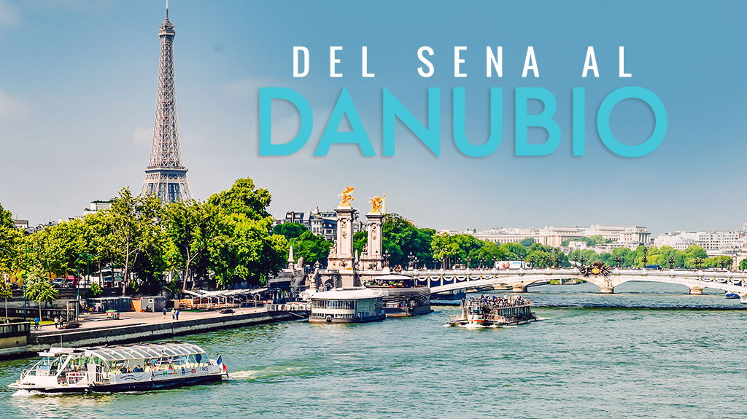

**Solo Terrestre**

#### **I SALIDAS**

Todos los días martes

#### **I PAISES**

Francia, Bélgica, Holanda, Alemania, República Checa, Hungría, Austria.

#### **I CIUDADES**

París, Bruselas, Ámsterdam, Berlín, Praga, Budapest, Viena.

#### **I ITINERARIO**

**SUJETO A CAMBIOS, YA SEA POR PROBLEMAS CLIMáTICOS U OPERACIONALES (SIEMPRE INCLUYENDO LOS MISMOS SERVICIOS).**

**DíA 1 EL SALVADOR - PARíS**

Salida en vuelo intercontinental hacia París (Vuelo NO incluido). Noche a bordo.

**DíA 2 PARíS**

Llegada al aeropuerto internacional de París (Orly o Charles de Gaulle). Asistencia y traslado al hotel.

**Alojamiento**

. Posibilidad de realizar

**opcionalmente una visita de París iluminado y un romántico paseo en crucero por el río Sena.**

**DíA 3 PARíS**

**Alojamiento y desayuno**

. Por la mañana visita panorámica de la Ciudad Luz para conocer sus lugares más emblemáticos como la Place de la Concorde, Arco del Triunfo, Campos Elíseos, Isla de la Ciudad con la imponente Iglesia de Notre Dame, Palacio Nacional de los Inválidos donde se encuentra la tumba de Napoleón, con breve parada en los Campos de Marte, para fotografiar la Torre Eiffel. Por la tarde recomendamos realizar una

**excursión opcional al magnífico Palacio de Versalles**

, declarado Patrimonio de la Humanidad, para conocer su imponente arquitectura y sus bellos jardines. Por la noche,

**opcionalmente, podrá asistir a uno de los famosos espectáculos de París Latin o Lido.**

**DíA 4 PARíS**

**Alojamiento y desayuno**

. Día libre para actividades personales. Recomendamos, por la mañana, realizar nuestra

**excursión opcional, visitando el barrio de Montmartre o barrio Latino**

, así como el Museo del Louvre, con obras tan importantes como 'La Mona Lisa', 'La Victoria de Samotracia', o 'La Venus de Milo'. Asimismo, podrá continuar descubriendo otros rincones con encanto de esta ciudad cosmopolita.

**DíA 5 PARíS - BRUJAS - BRUSELAS**

**Desayuno**

y salida hacia Bélgica para llegar a la bella y romántica ciudad de Brujas. Tiempo libre para pasear por el casco antiguo y conocer el Lago C-31631 del Amor, sus románticos canales, bellos edificios e iglesias. Continuación hacia Bruselas. Posibilidad de realizar

**opcionalmente una visita para conocer algunos de los monumentos más representativos como el Atomium, la Grand Place, Maneken Pis. Alojamiento.**

**DíA 6 BRUSELAS - ROTERDAM - LA HAYA - áMSTERDAM**

**Desayuno**

y salida hacia Roterdam, segunda ciudad en importancia de Holanda. Breve recorrido panorámico y continuación hacia La Haya, capital administrativa, con breve parada para conocer los edificios que contienen los distintos organismos del gobierno holandés. Continuación hasta ámsterdam.

**Alojamiento**

.

**DíA 7 áMSTERDAM**

**Alojamiento y desayuno**

. Por la mañana breve recorrido panorámico por el escenario del Amstel entrando en la ciudad de los canales, viendo los barrios portuarios, muelles, torres, estación central para finalizar en la Plaza de los Museos, centro cultural de ámsterdam donde tendremos incluida la visita a uno de los famosos talleres de pulido de diamantes. Tarde libre.

**Excursión opcional a los típicos pueblos pesqueros de Marken y Volendam**

, o dar un paseo en barco por sus canales contemplando la belleza de la arquitectura de sus edificios ribereños.

**DíA 8 áMSTERDAM - BERLíN**

**Desayuno**

y salida por la autopista para adentrarnos en Alemania, y llegar a su capital, la monumental ciudad de Berlín, ciudad símbolo de la reunificación alemana que aún conserva signos de su reciente pasado de postguerra, y que se ha convertido en un importante centro cosmopolita que marca tendencias.

**Alojamiento**

.

**DíA 9 BERLíN**

**Alojamiento y desayuno**

. Por la mañana visita panorámica de la ciudad para familiarizarse con los principales monumentos, recorriendo los lugares más importantes de esta ciudad hasta hace poco dividida, y símbolo de la reunificación: Puerta de Brandenburgo, el Parlamento ó Reichstag, Potsdamer Platz, Alexanderplatz, avenida Kurfuuml;rstendamms...y los restos del muro que dividía la ciudad hasta 1989. Tarde libre en la que se podrá realizar una

**excursión opcional al campo de concentración de Sachsenhausen.**

**DíA 10 BERLíN - DRESDEN- PRAGA**

**Desayuno**

y salida hacia la región de Sajonia para llegar a su antigua capital, Dresden, a orillas del Río Elba, capital cultural germánica, que fue reconstruida tras los bombardeos de la II Guerra Mundial. Tiempo libre. Podrá disfrutar de una

**visita opcional, a su monumental casco histórico.**

Continuación hacia la República Checa para llegar a la ciudad de Praga. Visita panorámica recorriendo la Plaza Vieja con su Ayuntamiento y el famoso Reloj Astronómico que data de 1410, cuyas figuras se mueven cada vez que da la hora, Iglesia del Tyn, Iglesia de San Nicolas, Torre de la Pólvora, Plaza de Wenceslao, Teatro Estatal.

**Alojamiento**

. (Por circunstancias de fuerza mayor, la Visita Panorámica podría realizarse el viernes).

**DíA 11 PRAGA**

**Alojamiento y desayuno**

. Día libre a su disposición para disfrutar de la ciudad o realizar algunas de las visitas opcionales que se le ofrecerán, como la Colina del Castillo, para visitar el interior de la Catedral de San Vito, la calle dorada, Palacio Imperial, visitaremos la Iglesia de Santa María de la Victoria, conocida como la icónica Iglesia del Niño Jesús de Praga, para finalizar en el Puente de Carlos.

**DíA 12 PRAGA - BRATISLAVA - BUDAPEST**

**Desayuno**

. Salida vía Brno hacia Bratislava, capital de Eslovaquia. Breve parada para pasear por sus pequeñas calles, descubrir sus famosas esculturas populares, la iglesia de San Martín y la Puerta de San Miguel. Continuación del viaje para entrar en Hungría y llegar a la capital, Budapest.

**Alojamiento**

. Tiempo libre y posibilidad de realizar una

**excursión opcional de Budapest iluminado**

, desde la colina de San Gerardo y un crucero por el Danubio.

**DíA 13 BUDAPEST**

**Alojamiento y desayuno**

. Visita panorámica de esta singular ciudad, fruto de la unión en 1873 de las antiguas Buda y Pest, conocida también como la Perla del Danubio, que se divide en dos zonas. Buda, donde se encuentra la colina del Castillo con el Palacio Real, la Iglesia de Matías y el Bastión de los Pescadores y Pest, zona moderna comercial en la llanura a orillas del río Danubio con el Parlamento, Basílica de San Esteban, Plaza de los Héroeshellip; Por la noche se ofrecerá

**opcionalmente, una cena folclórica húngara**

, donde degustará la gastronomía del país, disfrutando a su vez de los típicos bailes folclóricos húngaros y zíngaros.

**DíA 14 BUDAPEST - VIENA**

**Desayuno**

. Salida hacia la frontera austriaca para llegar a Viena.

**Alojamiento**

. (Posibilidad de realizar la visita de Viena a la llegada por la tarde).

**DíA 15 VIENA**

**Alojamiento y desayuno**

. Por la mañana,. visita de la antigua capital del imperio Austro-Húngaro paseando por la zona imperial Hofburg, Plaza de los Héroes, Catedral. Recorrido panorámico por la RingStrasse con los monumentos clásicos austriacos como la Opera, el Parlamento y Ayuntamiento hasta llegar al río Danubio, ONU, etc. Haremos una parada en el Palacio del Belvedere, donde tendrán una hermosa vista de sus jardines. Finalizaremos nuestra visita en la zona de la Opera. Tarde libre con posibilidad de realizar alguna

**visita opcional como los Bosques de Viena, La Viena de Sissi Emperatriz, el Palacio Hofburg, la ópera de Viena, Palacio Schonbrunn.**

**DíA 16 VIENA - EL SALVADOR**

**Desayuno**

y fin de nuestros servicios. A la hora indicada tomar vuelo con destino a El Salvador. (No incluye traslado).

#### **I TARIFAS**

|  |  |  |  |  |
| --- | --- | --- | --- | --- |
| **TARIFAS POR PERSONA APLICABLES PARA GRUPOS EN DóLARES AMERICANOS** | | | | |
| **Fechas** | **Doble** | **Fechas** | **Suplemento hab. individual** |
| **Desde 29/OCT/2024**  **Hasta 11/MAR/2025** | **$2,350** | **Desde 9/JUL/2024**  **Hasta 17/SEP/2024** | **$1,520** |
| **Desde 24/SEP/2024**  **Hasta 22/OCT/2024** | **$2,560** |
| **Desde 9/JUL/2024**  **Hasta 17/SEP/2024** | **$2,850** | **Desde 24/OCT/2024**  **Hasta 11/MAR/2025** | **$1,250** |
| **El precio de menor se considera entre 4 a 11 aÑos y aplica solo compartiendo habitación con 2 adultos. La habitación lleva una cama supletoria (rollaway bed)** | | | | |

#### **I HOTELES**

|  |  |  |
| --- | --- | --- |
| **CIUDAD** | **HOTEL** | **CATEGORíA** |
| Paris | Novotel Suites Paris Montreuil Vincennes | Primera |
| Mercure Porte de Versailles Expo | Primera |
| Bruselas | Ramada by Wyndham Brussels Woluwe | Primera |
| First Euroflat | Primera |
| ámsterdam | Park Plaza Amsterdam Airport | Primera |
| Amedia Amsterdam Airport | Primera |
| Berlín | AC Berlín Humboldthain | Primera |
| Innside Berlin Mitte | Primera |
| Praga | Duo | Primera |
| Clarion Congress | Primera |
| Panorama Hotel Prague | Primera |
| Budapest | Dormero Hotel Budapest | Primera |
| Novotel Budapest City | Primera |
| Viena | Senator Viena | Primera |
| Dormero Hoho Wien | Primera |
| ésta es la relación de los hoteles utilizados más frecuentemente en este circuito. Reflejada tan sólo a efectos indicativos, pudiendo ser el pasajero alojado en establecimientos similares o alternativos. | | |

**Precios vigentes hasta el 31/12/2024**

#### **I EL VIAJE INCLUYE**

● Traslado: Llegada a París.

● Autocar de lujo con WI-FI, gratuito.

● Visita con guía local en París, Ámsterdam, Berlín, Praga, Budapest y Viena.

● Guía acompañante.

● Desayuno buffet diario.

● Seguro turístico.

● Neceser de viaje con amenities.

● Tasas Municipales en París.

#### **I EL VIAJE NO INCLUYE**

● Tiquetes aéreos internacionales y/o domésticos.

● Gastos de índole personal.

● Visitas opcionales o no incluidas dentro del programa.

● Bebidas y comidas no mencionadas en el incluye.

● Traslado de salida.

● Cualquier servicio no especificado en “El precio incluye”.

● Tarjeta de asistencia médica.

#### **I NOTAS**

**VISITAS Y EXCURSIONES**

Las visitas o tours sugeridos cuyo valor está descrito en el programa serán ofrecidos por nuestro operador en destino, comprados desde aquí o directamente allá; sin embargo, si el pasajero decide realizar algunas de estas actividades no deberían ser contratadas con un operador diferente, ya que los horarios establecidos en los circuitos pueden variar. El guía tiene total autonomía de modificar por motivos logísticos, operacionales o climáticos el orden de las visitas programadas, siempre respetando los servicios contratados.

No nos haremos responsables por los servicios contratados en otras empresas.

**POLÍTICAS DE CONTRATACIÓN Y CANCELACIÓN**

**Precios indicados en USD, pagaderos en Moneda Nacional al tipo de cambio del día.**

**Los precios indicados en este sitio web, son de carácter informativo y deben ser confirmados para realizar su reservación ya que están sujetos a modificaciones sin previo aviso.**

#### **VISA**

**FRANCIA:**

**REQUISITOS PARA INGRESAR A FRANCIA**

De acuerdo con las paginas oficiales, de cada paisel sistema de control sanitario portuario ha sido discontinuado,de conformidad con la ley que pone fin a las medidas de emergencia instituidas para combatir el brote de COVID-19,favor de consultar [fuentes oficiales.](https://www.interieur.gouv.fr/covid-19/deplacements-internationaux)